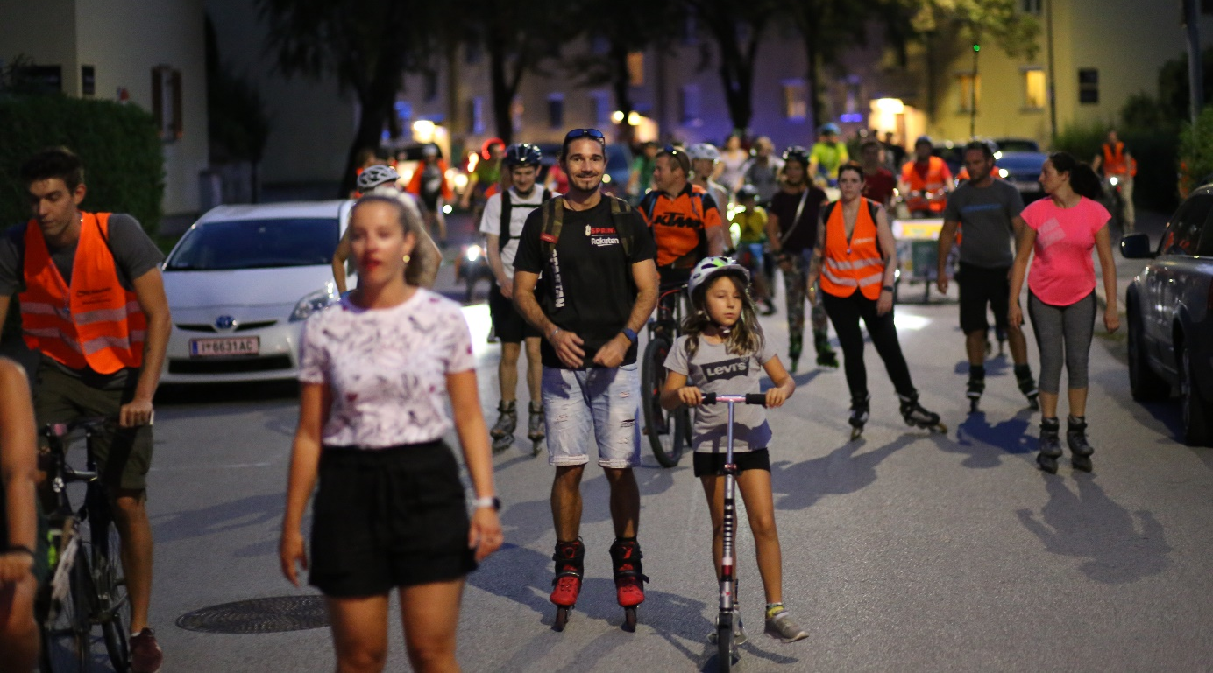
Bild 1: Beim innsbruck passathon 2019 waren sowohl Läufer, Skater als auch Radfahrer mit dabei um 37 nachhaltige Leuchtturmprojekte zu sehen, Fotocredits: Wolfgang Lochmann
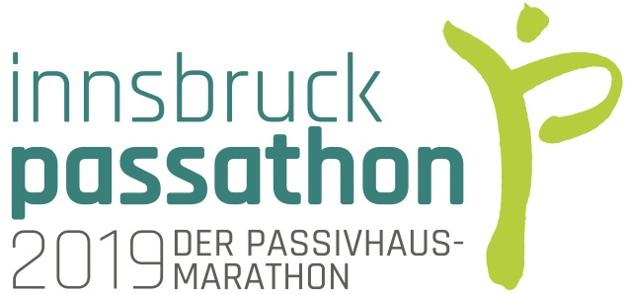 | RACE FOR  FUTURE

PM – Innsbruck baut auf Klimaschutz
37 Passivhäuser beeindruckten bei erstem innsbruck passathon

Noch nie zuvor wurden bei einer „Exkursion“ in nur drei Stunden so viele zukunftsweisende Gebäude absolviert. Die Passivhaus-Bewohner von über 1.500 Wohnungen in 37 Leuchtturmobjekten feuerten die 200 Läufer, Skater und Radfahrer an, die auf Entdeckungstour für mehr Klimaschutz waren. Auch die Begeisterung der Teilnehmer des ersten innsbruck passathon war groß, als sie die vielfältige Architektur und Nutzungen der Passivhäuser sahen. Diese 37 Plusenergie- und Passivhäuser entlang der innsbruck passathon Route sparen enorme 562 Millionen kWh Energie in den nächsten 40 Jahren ein. Das RACE FOR FUTURE soll motivieren, zum Wohl der Bevölkerung nun endlich diesen klimaschonenden Baustandard flächendeckend in Österreich umzusetzen.

Am 30. August ging der innsbruck passathon erstmals über die Bühne. Gemeinsam mit Ursula Schwarzl, Stadträtin Umwelt, Energie und Mobilität, Stephanie Holzer von Happy Fitness, Sebastian Kaufmann, Moderator von Life Radio Tirol und Günter Lang, Initiator des passathon, begaben sich 200 voll motivierte Teilnehmer mit Rädern, Skates oder zu Fuß auf den innsbruck passathon, den Passivhaus-Marathon. Auf einer Strecke von 18 Kilometern wurden so 37 herausragende Leuchtturmobjekte mit insgesamt 121.000 Quadratmeter Nutzfläche quer durch Innsbruck absolviert. Mehr als die Hälfte der Objekte waren Geschoßwohnbauten der NEUEN HEIMAT TIROL und mehr als ein Drittel stammte von der Innsbrucker Immobilien Gesellschaft, welche alle öffentlichen Innsbrucker Bauten in Passivhaus-Standard errichtet. Es befanden sich sowohl Neubauten als auch Altbau-sanierungen unter den Beispielen, die zeigten, dass der Gebäudesektor bei engagierter Umsetzung der Energieeffizienz bis 2050 seinen gesamten Energiebedarf halbieren kann.

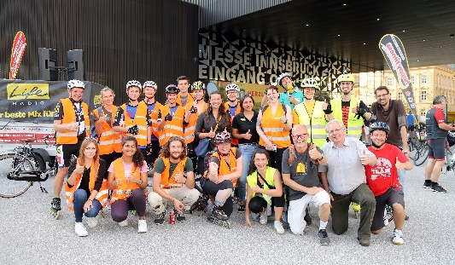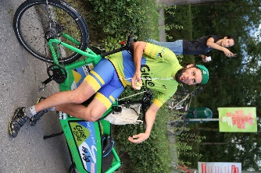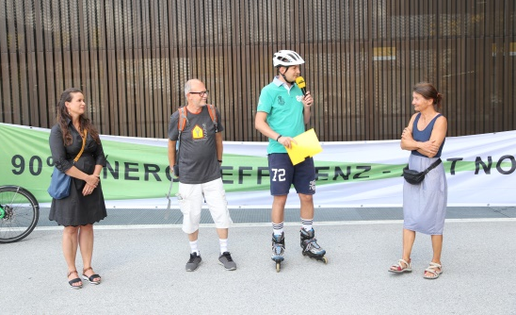
Bild 2-4: Das team des innsbruck passathons. Auch giro2zero war mit dabei. Stephanie Holzmann von Happy Fitness, Günter Lang, Organisator des passathons, Moderator Sebastian Kaufmann von Life Radio Tirol und Innsbrucks Umwelt Stadträtin Ursula Schwarzl. Fotocredits: Wolfang Lochmann

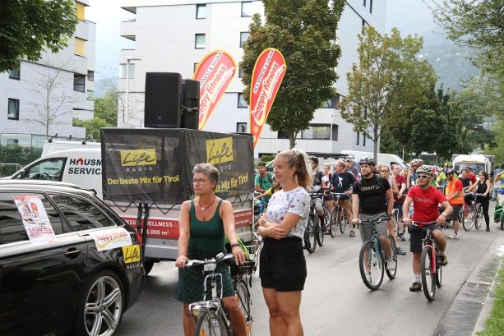 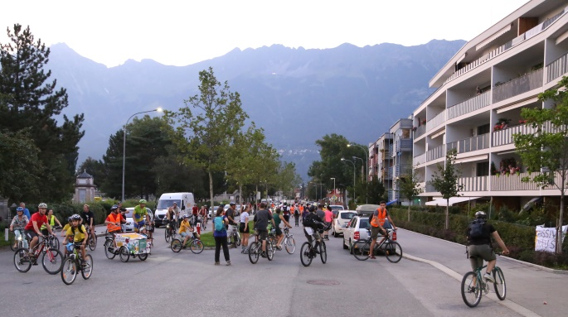
Bild 5+6: 23 Wohnhausanlagen waren unter den Leuchtturmobjekten. Links die Wohnhausanlage O3 Dorf der NEUEN HEIMAT TIROL. Rechts die Wohnhausanlage Umkehrschleife der IIG. Fotocredits Wolfang Lochmann
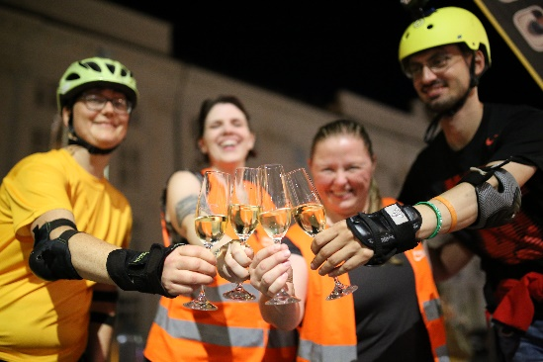 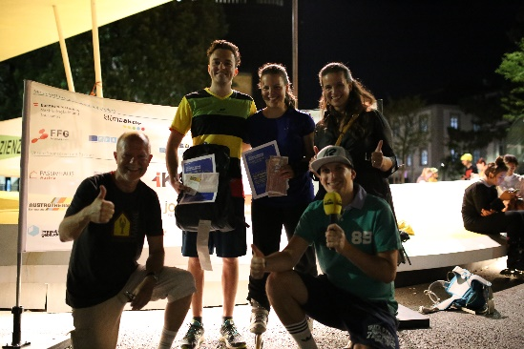
Bilder 7-8: Zum Abschluss wurde gefeiert; Strahlende Gewinner des passathon-Ratequizes; Fotocredits: Wolfang Lochmann
Das Mitmachen zählte und nicht die Geschwindigkeit. Der sogenannte passathon - Passivhaus-Marathon - hat zum Ziel, in einer Region auf einer Halb-Marathon bis Marathon Distanz möglichst viele Passivhäuser und Plusenergiegebäude zu absolvieren. Dies soll auf sportliche Weise die Leistungen einzelner Regionen wie auch die Dringlichkeit von engagierten Klimaschutzmaßnahmen im Gebäudesektor aufzeigen.
Kategorie | vienna passathon | innsbruck passathon
Gebäudetypen | 61 | 81
Energetischer Standard | 56 | 70
Gebäudegröße | 73 | 74
Passivhaus-Nachweis | 44 | 63
Primärenergie Einsparung | 1.405 | 563
Teilnehmer | 2.050 | 440
Wertungspunkte | 3.689 | 1.291

Nach den ersten beiden passathons führt Wien mit 3.689 Wertungspunkten klar vor Innsbruck mit 1.291 Punkten in der Regionenwertung. Bereits am 14. September wird der niederöstereich passathon starten. Mal sehen, welchen Platz Niederösterreich einnehmen wird, wenn es wieder heißt: „passathon – RACE FOR FUTURE“.

Die Initiative passathon wird vom Bundesministerium für Nachhaltigkeit und Tourismus, dem Bundesministerium für Verkehr, Innovation und Technologie, sowie dem Klimafonds, ecoplus Bau.Energie.Umwelt Cluster Niederösterreich, der Energie-& Umweltagentur Niederösterreich und der Standortagentur Tirol unterstützt. Als Hauptsponsoren unterstützen diesen nachhaltigen Event die Bundesimmobiliengesellschaft, die Innsbrucker Kommunalbetriebe, die Netzwerkorganisationen Passivhaus Austria und die International Passive House Association, die Unternehmen Austrotherm Dämmstoffe, Josko Fenster und Türen, sowie die Gemeinnützige WohnungsGmbH Neue Heimat Tirol und die Innsbrucker Immobiliengesellschaft.

Alle Details vom vienna passathon und den kommenden passathons unter:  www.passathon.at  www.facebook.com/passathon  www.twitter.com/passathonAT  www.instagram.com/passathon.at  Super coole 360°Kamera passathon-Videos  Bild 9: Die sportlichen TeilnehmerInnen zogen durch Innsbruck, Fotocredits: Wolfgang Lochmann | 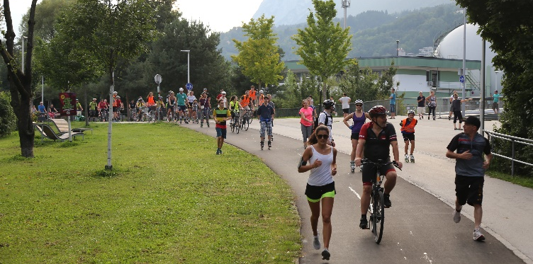

Pressekontakt: Günter Lang, LANG consulting
Mail: race@passathon.at Mobile: +43-650-900 20 40
Alle Fotos, Video und Pressetexte zum Download unter: https://passathon.at/news/presse

Mit freundlicher Unterstützung von Bund und Ländern:
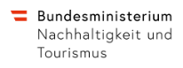 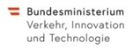 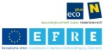 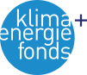
Mit freundlicher Unterstützung der Gold Sponsoren:
